Руководство УВД по ЮВАО поздравило председателя Общественного совета с днем рождения
Руководство УВД по ЮВАО поздравило с 71-летием председателя Общественного совета Вячеслава Аскоченского.

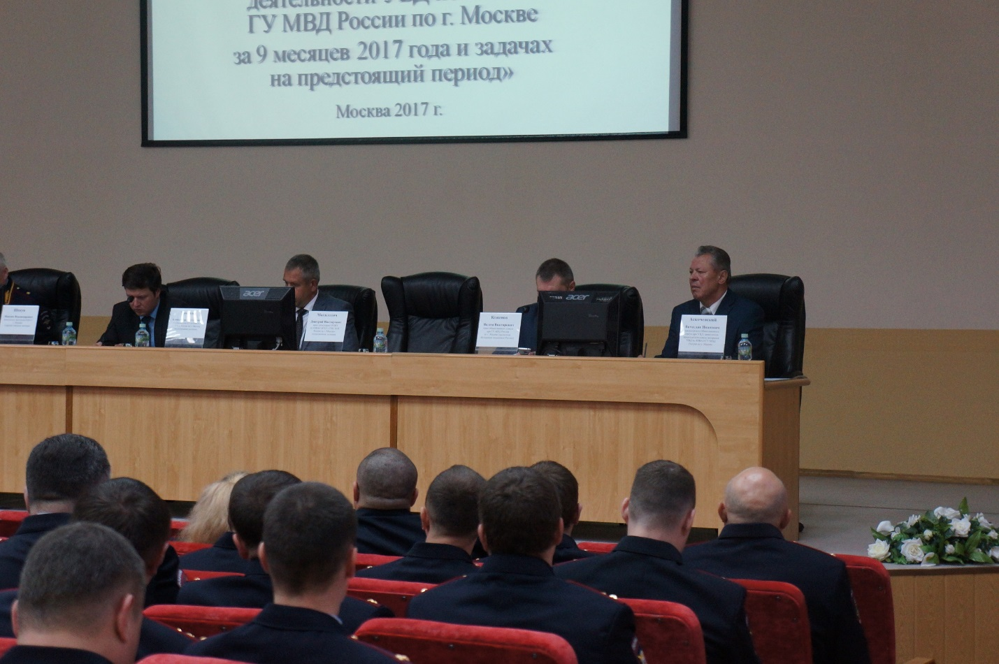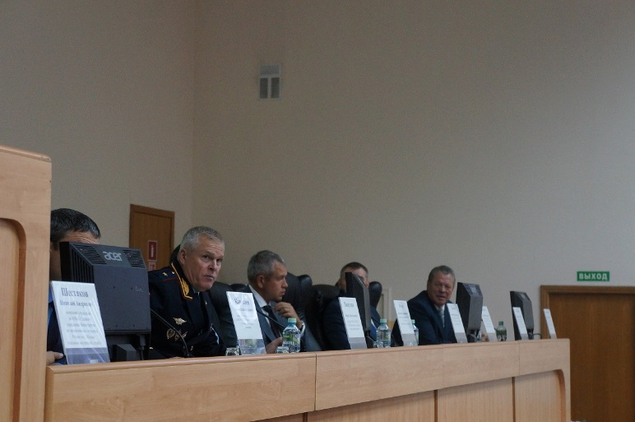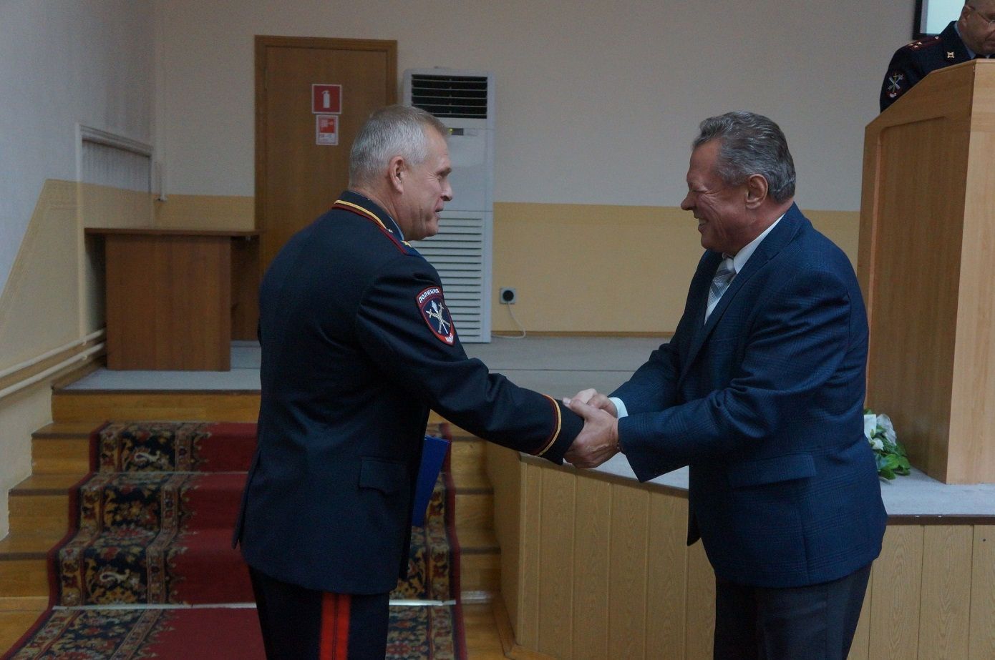

12 октября в Большом актовом зале Управления председателя Общественного совета при УВД по ЮВАО Вячеслава Ивановича Аскоченского с днем рождения поздравили руководители УВД по ЮВАО.
Вячеслав Иванович начал службу постовым милиционером 103 отделения милиции г. Москвы и прошел путь от сержанта до полковника милиции, от постового милиционера до руководителя РУВД.
В 1996 году вышел на пенсию. По окончанию службы в МВД 9 лет возглавлял народную дружину ЮВАО г. Москвы, в январе 2014 года избран председателем Общественного совета при УВД по ЮВАО г. Москвы, кроме этого является заместителем председателя Совета ветеранов округа.
Начальник УВД по ЮВАО ГУ МВД России по г. Москве генерал-майор полиции Борис Анатольевич Пищулин выразил благодарность имениннику за преданность своей работе, за большую общественно-полезную деятельность, пожелал Вячеславу Ивановичу крепкого здоровья, благополучия и добра и вручил подарок от всего Управления.

Пресс-служба УВД по ЮВАО

